平成２７年度　企業技術研修会のご案内

　食品工場内の生菌数の低減は「食の安心･安全」のために重要な技術であり、静電気の除去は包装作業の効率化に役立つ技術となります。

　本研修では、実際の工場内での応用事例の紹介を含めた技術解説を行い参加企業の問題解決や技術力の向上を図ります。

　参加ご希望の方は、参加申込書にご記入の上、FAXで返送してください。

１ 主　　催 大分県産業科学技術センター （食品産業担当）

２ 開催日時 平成２７年１１月２６日（木）１３：３０～１５：４５

３ 開催場所 大分県産業科学技術センター　多目的ホール

　　　　　　　 　　大分市高江西1-4361-10　　ＴＥＬ　097-596-7100

４ 内　　容

　 ○受　 付 　 　　　 １３：００～

○開 会 　 　　 １３：３０

○講 演 １　　　　　　　 　　　　　　　　 　　 　　 １３：４０

　　 　　 演　題：「プラズマクラスターイオン（PCI)による菌抑制の

　 説明と事例紹介」（仮題）

　　　 　 講　師：シャープ株式会社　コンシューマーエレクトロニクスカンパニー

　　　　　　　　　 法人営業統轄部　健康環境営業部　技術者

○講 演 ２　　　　　　　 　　　　　　　　 　　 　 １４：２０

演　題：「プラズマクラスターイオン(PCI)による除電効果の

説明と事例紹介」（仮題）

　　　 　 講　師：シャープ株式会社　コンシューマーエレクトロニクスカンパニー

　　　　　　　　　 法人営業統轄部　健康環境営業部　技術者

○閉　　会 　 　　１５：４５

５　参集範囲 　県内食品企業等

６　参加費　　　無料

７　申込期限　　平成２７年１１月２０日（金）必着

|  |
| --- |
|  |

**平成２７年度　企業技術研修会　参加申込書**

申込先：FAX 097-596-7110　産業科学技術センター食品産業担当　行き

※記入していただいた内容は、本研修の運営管理に利用し、他の目的で使用することはありません。

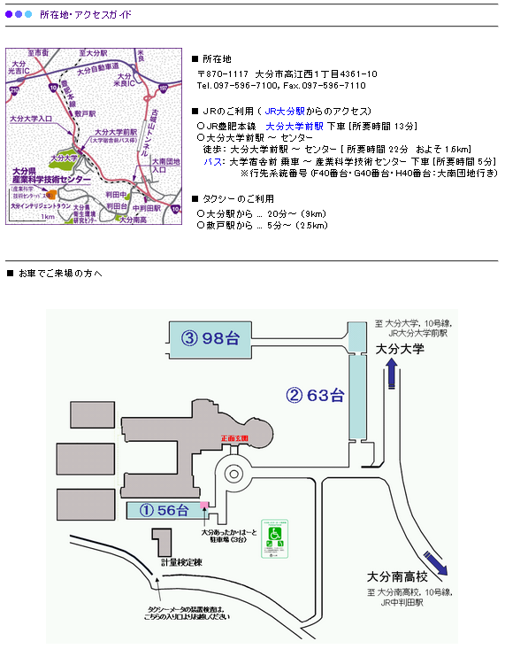

大分県産業科学技術センターへのアクセス

＊駐車場①が満車の場合は、駐車場②をご利用下さい。